**Kuna skalní**

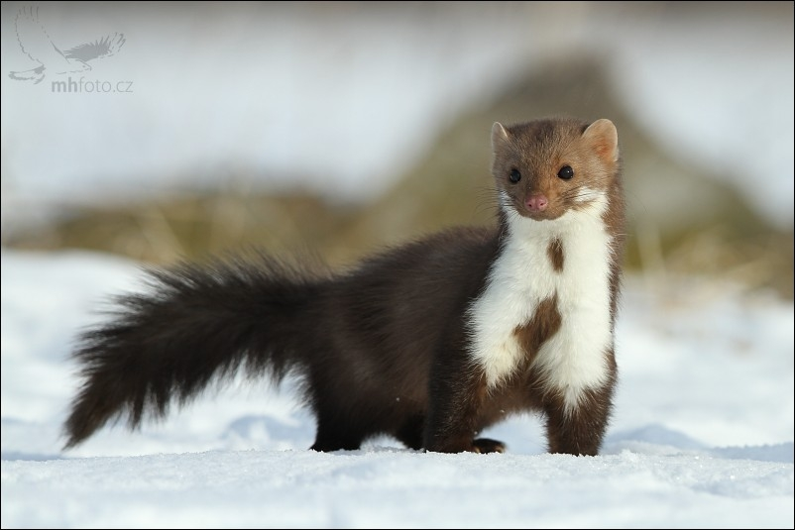

Kuna skalní má dlouhé štíhlé tělo s hedvábnou srstí a bílou náprsenkou. Dorůstá délky 30-50 cm, z toho ocas dosahuje délky až 20 cm a váhy až 2,3 kg. Dožívá se 10 až 12 let. Polštářky na tlapkách nemá pokryté srstí.

Kuna skalní se vyskytuje v Evropě i Asii.

Oblíbenými stanovišti jsou zarostlá skalnatá prostranství, ruiny či lidmi řídce navštěvované stavby (půdy, zahrady či stavby v okolí chat). V Evropě žije obvykle v blízkosti lidských staveb. Občas se vyskytuje i v [lese](http://cs.wikipedia.org/wiki/Les) a šplhá po stromech, nicméně jde o vzácné případy, neboť zde se daří její příbuzné [kuně lesní](http://cs.wikipedia.org/wiki/Kuna_lesn%C3%AD).

Kuna je šelma, a proto se živí především [hlodavci](http://cs.wikipedia.org/wiki/Hlodavci) a dalšími drobnými [savci](http://cs.wikipedia.org/wiki/Savci), [drůbeží](http://cs.wikipedia.org/wiki/Dom%C3%A1c%C3%AD_dr%C5%AFbe%C5%BE) a [vajíčky](http://cs.wikipedia.org/wiki/Vaj%C3%AD%C4%8Dko). Na podzim tvoří většinu jídelníčku ovoce. Patří mezi obávané návštěvníky kurníků, kde často zakousnou všechny slepice, aniž by je žraly, či jim vysávaly krev.

Je to tvor aktivní v noci. Spíše samotářský.

Kuna je březí asi devět měsíců. Poté vrhne dvě až pět slepých mláďat. Ta otevírají oči asi kolem pátého týdne věku. Po třech měsících se osamostatňují, až do podzimu však zůstávají s matkou. Pohlavně dospívají ve dvou letech.